儿童圣经故事（改革宗）
大陆版名：圣经史话——讲给孩子听的故事 北京大学出版社
封面
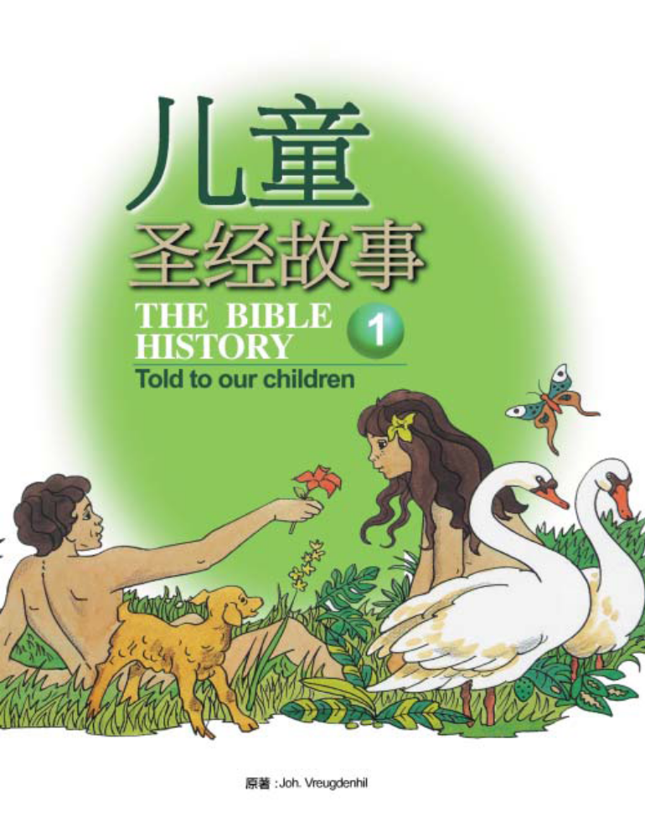
版权页

序言
我首先要感谢荷兰Den Hertog 出版社允许荷兰“中国学会”（China Society）出版和翻译此套儿童圣经故事成中文。
我也要特别感谢那些长时间在此书翻译工作上努力付出的翻译同工们。同样的我也要感谢本书的编审，经由他谨慎地修正并审阅翻译稿，才使本书的中文译稿得以呈现出纯正的改革宗信仰原貌。在这里，我也要对于荷兰的Jaap Kramer先生乐意允许我们在这套儿童圣经故事中使用他的插图作品表达感谢之意。这着实是个令人欢喜快乐的时刻，在经过一段长时间的准备工作之后，终于能有这个机会可以用中文来出版这一套重要的儿童圣经故事，并且得以用中文在全球的华人中广为发行。愿主藉这套儿童圣经故事，使众多的中国儿童蒙受属灵上的福祉。

出版者

目录
- 创造……………………………………………
- 亚当和夏娃……………………………………
- 背逆……………………………………………
- 该隐和亚伯……………………………………
- 最初的世界……………………………………
- 洪水……………………………………………
- 洪水后…………………………………………
- 亚伯兰蒙召……………………………………
- 亚伯兰与罗得…………………………………
- 上帝与亚伯兰立约和以实玛利的出生………
- 在幔利平原上…………………………………
- 所多玛和蛾摩拉的毁灭………………………
- 以撒和以实玛利………………………………
- 献以撒为祭……………………………………
- 以撒的婚姻……………………………………
- 雅各和以扫……………………………………
- 雅各得到祝福…………………………………
- 雅各与拉班……………………………………
- 归回迦南………………………………………
- 约瑟被卖为奴…………………………………
- 约瑟与波提乏及约瑟在监里…………………
- 约瑟成为宰相…………………………………
- 约瑟与哥哥们相遇……………………………
- 我是约瑟………………………………………
- 一个快乐的团圆………………………………
- 我的仆人约伯…………………………………
- 以色列人在埃及受欺压………………………
- 摩西……………………………………………
- 摩西蒙召………………………………………
- 摩西与法老……………………………………
- 埃及十灾………………………………………
- 埃及十灾（续）………………………………
- 终于自由了……………………………………
- 过红海…………………………………………
- 旅程……………………………………………
- 颁布律法………………………………………
- 金牛犊…………………………………………
- 帐幕……………………………………………
- 祭司的工作……………………………………
- 再度上路………………………………………
- 不信与惩罚……………………………………
- 背叛……………………………………………
- 漂流……………………………………………
- 巴兰……………………………………………
- 摩西逝世………………………………………
- 化险为夷………………………………………
- 藉着信心而得胜………………………………
- 罪的结果………………………………………
- 征服迦南………………………………………
- 几个大节期……………………………………
- 初期的士师……………………………………
- 以色列人中的一位母亲………………………
- 基甸……………………………………………
- 一个被弃的得尊荣……………………………
- 独立奋战的大战士……………………………
- 路得……………………………………………
- 一则蒙应允的祈祷……………………………
- 撒母耳与以利…………………………………
- 惩罚临到了……………………………………
- 约柜在非利士地………………………………
- 撒母耳…………………………………………
- 新国王…………………………………………
- 父与子…………………………………………
- 上帝厌弃扫罗为王……………………………
- 伯利恒的竖琴手………………………………
- 蒙上帝保守……………………………………
- 逃亡者…………………………………………
- 如山岭之野鸟…………………………………
- 大卫放仇敌一马………………………………
- 大卫与非利士王亚吉…………………………
- 绝望之王的结束………………………………
- 大卫在希伯伦做王……………………………
- 以色列征服一切的敌人………………………
- 合上帝心意的人………………………………
- 大卫犯罪………………………………………
- 邪恶的王子押沙龙……………………………
- 押沙龙之死和大卫的返京……………………
- 大卫数点人数…………………………………
- 大卫的晚年……………………………………
- 关于一个年轻有智慧的王……………………
- 所罗门建殿……………………………………
- 示巴女王………………………………………
- 以色列国分裂…………………………………
- 耶罗波安………………………………………
- 先知以利亚……………………………………
- 耶和华是神……………………………………
- 害怕一个妇人…………………………………
- 京城解围、拿伯屈死…………………………
- 亚哈之死………………………………………
- 以利亚最后的日子和他的升天………………
- 先知以利沙……………………………………
- 先知以利沙（续）……………………………
- 长大麻疯的乃缦………………………………
- 祝福与惩罚……………………………………
- 血债血还………………………………………
- 国王耶户………………………………………
- 耶户的后代……………………………………
- 约拿的故事……………………………………
- 以色列王国的灭亡……………………………
- 犹大君王………………………………………
- 约沙法…………………………………………
- 无人纪念的国王………………………………
- 恶女王亚他利雅的兴衰………………………
- 上帝必鉴察伸冤………………………………
- 亚玛谢和乌西雅………………………………
- 与上帝为敌的国王……………………………
- 敬畏上帝的国王希西家………………………
- 先知以赛亚……………………………………
- 一个被上帝归正的恶王………………………
- 犹大最后一个敬畏上帝的王…………………
- 城亡殿毁………………………………………
- 流泪的先知耶利米……………………………
- 先知以西结……………………………………
- 尊荣我的，我必尊荣…………………………
- 被遗忘的梦……………………………………
- 金像遭遗弃，上帝受尊荣……………………
- 骄傲在败坏以先………………………………
- 被称了显出亏欠………………………………
- 在狮子坑中的一夜……………………………
- 回归故里………………………………………
- 以斯帖…………………………………………
- 以斯帖（续）…………………………………
- 文士以斯拉……………………………………
- 一个悲伤的酒政转忧为喜……………………
- 基督降世前的最后四百年……………………
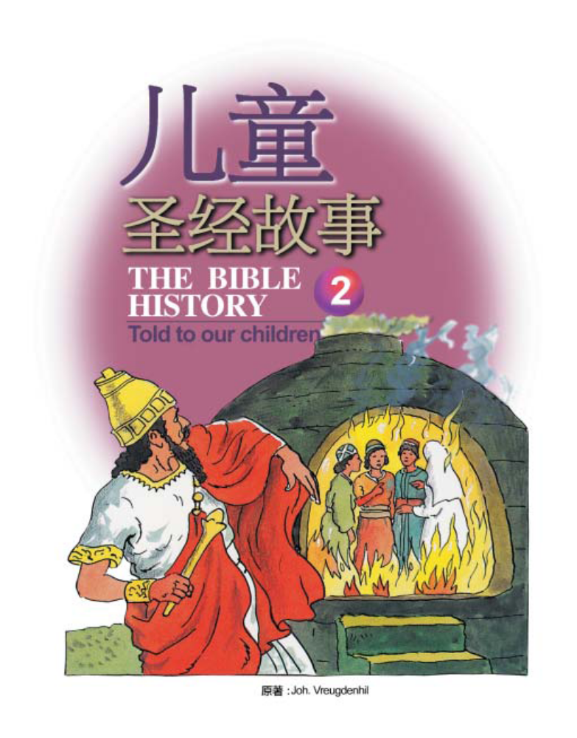

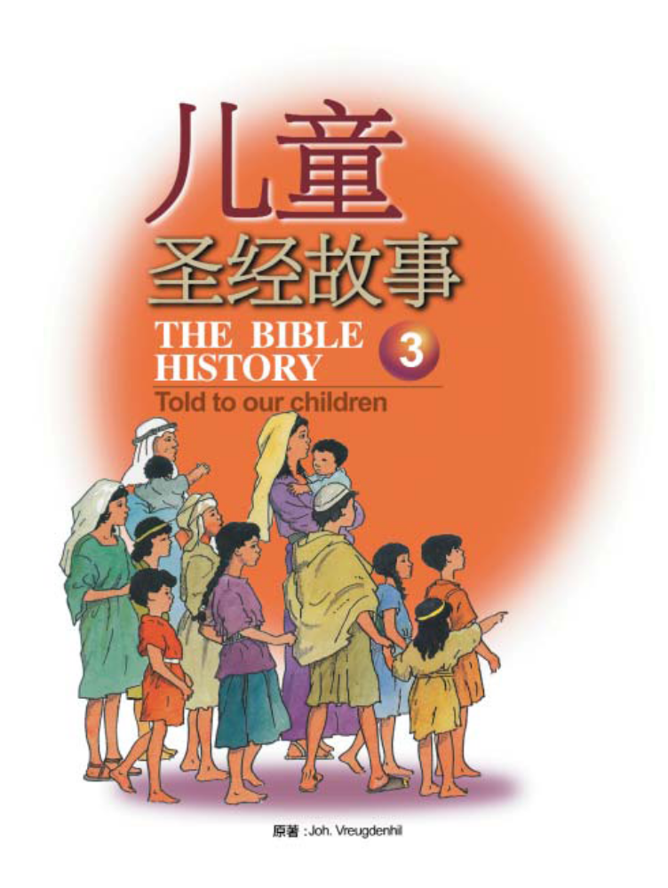
新约部分

- 旧约中对耶稣基督降生的应许………………
- 及至时候满足…………………………………
- 你要给他起名叫约翰…………………………

创造
创世记1:1-25
天黑了，当你玩累了一天，

